Всероссийский конкурс «Лидеры современной школы»
Номинация «Лучшая управленческая команда»
Инновации организации образовательного процесса

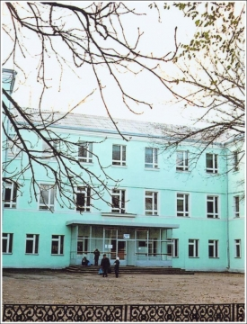
Школа № 84 города Ростова-на-Дону существует с 1940 года. В 2003 году ей присвоено имя Героя России Дмитрия Петрова, выпускника школы. Каждый год 1 марта в школе проходит День памяти Героя России Дмитрия Петрова. В школьной музейной комнате есть экспозиция, посвященная Дмитрию Петрову. Музей является центром патриотической работы: его частые гости – ветераны войны и труда, выпускники и обучающиеся, городская общественность.
В настоящее время МБОУ «Школа № 84» реализует образовательные программы дошкольного общего, начального общего, основного общего и среднего общего образования. В школе 816 обучающихся и 52 воспитанника.
Директор Гонсалес Ф.Ф. пришёл в школу с новой командой администрации в 2010 году. Коллектив стабильный, текучести кадров нет, средний возраст учителя – 49 лет. Все педагоги с опытом. Прошло 5 лет совместной работы. Настало время подвести итоги.
Чтобы управлять на современном уровне перед администрацией школы сразу встал вопрос: на каком уровне педагогический коллектив владеет информационными технологиями. Для этого проведено анкетирование педагогов по самооценке уровня информационно-коммуникационной компетентности. В анкетировании приняли участие 41 человек из 45 возможных участников. В результате выяснилось, что все учителя имеют дома персональный компьютер, 37 человек используют его ежедневно и лишь 2 человека – 1 раз в неделю. 40 учителей школы имеют выход в Интернет и пользуются им дома. Однако только 25 из них имеют свой почтовый электронный адрес.
Администрация пришла к выводу: учителя, которые не имеют своего e-mail, не могут выстраивать образовательную деятельность эффективно с использованием цифровых образовательных ресурсов (ЦОР), привлекать обучающихся к дистанционным проектам, конкурсам, олимпиадам, так как зачастую для входа на такие сайты требуется регистрация, а значит и адрес электронной почты. Предложили всем учителям подключиться к почтовому серверу и сообщить администрации e-mail, решили установить оперативную связь с учителями на основе технологии компьютерного способа пересылки и обработки информационных сообщений.
Отличительной особенностью и удобством электронной почты является возможность рассылать одно и то же сообщение сразу большому числу адресатов. Мы стали использовать электронную почту для пересылки учителям учебно-методических материалов, распорядительных документов, аналитических справок по итогам контроля, локальных актов и даже поздравительных открыток к праздникам. В электронной почте администрацией созданы группы для рассылки: «Классные руководители», «Учителя начальных классов», «Учителя-предметники», «Учебно-вспомогательный персонал», «Учителя внеурочной деятельности». Не скроем, не сразу наши учителя приняли новую форму управления и взаимодействия. Однако сегодня мы с удовлетворением говорим, что это оптимальный вариант выстраивания конструктивного диалога с педагогическим коллективом. В результате проделанной работы в коллективе все учителя научились работать с электронной почтой. Обмен нужной информацией ведется в электронном виде, что значительно облегчает труд и учителя и администрации.
Директор школы Гонсалес Ф.Ф. уделяет особое внимание сохранению и развитию материально-технической базы школы. Школа укомплектована современным оборудованием в рамках ФГОС: компьютерами, интерактивными досками, приборами для исследовательской работы. В рамках реализации Комплекса мер по модернизации общего образования оснащены новым современным оборудованием с комплектами мультимедийного оборудования кабинеты физики, русского языка, химии, начальной школы, истории. Укреплена учебно-методическая и материальная база спорткомплекса, оборудован тренажёрный зал.
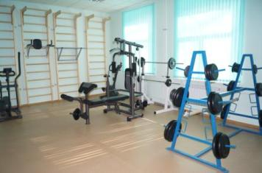
Нет никакого сомнения, что для вывода образования на качественно новый уровень сегодня нужно увеличить эффективность труда преподавателей с помощью информационных технологий. На современном этапе возрастает потребность в учителе с высоким уровнем мастерства. Информационная культура учителя становиться частью его общей педагогической культуры. Для современного учителя должно быть обычным делом: поиск необходимой информации в Интернете, работа с электронной почтой. Наши учителя активно используют информационные технологии и возможности Интернета.
За 5 лет в школе значительно увеличилось количество учителей, использующих Интернет для подготовки к урокам и внеклассным мероприятиям. С целью оптимизации образовательного процесса, повышения его эффективности, поднятия интереса детей к обучению они используют в своей работе готовые цифровые образовательные ресурсы (ЦОР). Проведение современных уроков с использованием интерактивной доски, проектора, компьютера становится нормой в школе.
Многие педагоги школы работают творчески, экспериментируют, занимаются научной и аналитической работой, используют в процессе обучения электронные пособия по предметам, охотно делятся опытом и наработками на открытых уроках, идеями - на районных семинарах, имеют публикации. В сети Интернет размещен сайт школы, на котором учителя делятся опытом своей работы с коллегами. В прошлом учебном году 6 человек получили свидетельства о публикации материалов: в электронном журнале «Учитель современной школы», на проекте «Инфоурок», на образовательном сайте Metod-kopilka.ru.
В 2014/2015 учебном году педагоги школы активно принимали участие в дистанционных вебинарах по различным темам. Относительно новая форма самообразования позволяет учителям без отрыва от работы повышать уровень своей компетентности в различных областях педагогической деятельности. Наибольшей популярностью пользуются вебинары издательства «Просвещение», «Дрофа» г. Москва, «Легион» г. Ростов-на-Дону. Администрация школы отслеживает этот процесс, учителя пополняют портфолио сертификатами участия в вебинарах.
Заместители директора по УВР постоянно повышают свой профессиональный уровень, весной 2015 года прошли дистанционно курсы по программе повышения квалификации «Модели государственно-общественного управления образовательными организациями в условиях реализации Федерального закона от 29 декабря 2012 г. № 273-ФЗ «Об образовании в Российской Федерации» (в объеме 72 часов). В процессе обучения они являлись активными участниками вебинаров и задавали интересующие их вопросы экспертам, самостоятельно изучали предлагаемые к каждой теме материалы, успешно прошли итоговую аттестацию в форме тестирования, по итогам курсовой подготовки получили удостоверения о повышении квалификации.
В 2015 году 9 учителей нашей школы подтвердили свой высокий профессиональный уровень, приняв участие в инновационном проекте южного федерального университета «Образовательный кластер города Ростова-на-Дону». Для участия в проекте проводился конкурсный отбор преподавателей общеобразовательных предметов. Отбор проходил по установленным критериям: опыт подготовки к ЕГЭ по предметной области; опыт педагогической деятельности по предметной области; опыт разработки и реализации авторских курсов, учебно-методических комплексов; результаты сдачи ЕГЭ по предмету; наличие ученой степени, квалификационной категории; подтверждение высокой профессиональной репутации (отзывы, рекомендации, благодарственные письма, сертификаты, грамоты и т.д).
14 и 15 сентября на базе РЦОИ учителя сдавали ЕГЭ по своему предмету. После экзамена каждый учитель прошел собеседование.
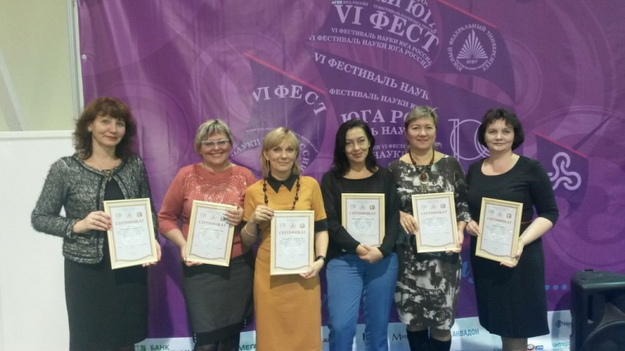
По итогам отбора решением конкурсной комиссии (протокол от 25.09.2015 года) учителя МБОУ «Школа № 84» показали высокий рейтинг: Кравченко И.О., учитель русского языка и литературы, 1 место в рейтинге; Ахмедова С.Н., учитель физики, 1 место в рейтинге; Жигайлова О.А., учитель географии, 2 место в рейтинге; Нечепоренко Е.А., учитель русского языка и литературы, 3 место в рейтинге; Воропаева Т.А., учитель истории и обществознания, 3 место в рейтинге по истории; Гончарова В.В., учитель истории и обществознания, 6 место в рейтинге по обществознанию. Победители и призеры конкурса получили именные сертификаты. По итогам конкурсного отбора с победителями будут заключены договоры на получение грантов для реализации программы качественной подготовки обучающихся по общеобразовательным предметам и последующей сдаче ими единого государственного экзамена с высокими результатами.
Учителями и администрацией активно используются в работе готовые сервисы для составления индивидуальных диагностических работ по различным предметам при подготовке к ЕГЭ, ОГЭ; сервис расположен http://a2b2.ru/idz/teacher/26/class/ и на сайте СДАМГИА, РЕШУЕГЭ по адресу http://reshuege.ru
Что дает использование такой системы в работе?
- Учитель может составить неограниченное количество необходимых ему проверочных работ, воспользовавшись случайным генерированием теста, подобрав определённые задания из каталога или включив в работу собственные задания.
- Для каждой работы система выдаст индивидуальную ссылку, содержащую номер варианта, который нужно сообщить обучающимся. Они дома или в школе вводят полученную ссылку на странице «Ученику», проходят тестирование и сохраняют результаты, нажав кнопку «Сохранить результаты».
- Если учитель хочет, чтобы учащиеся увидели правильные решения заданий после окончания работы, он выбирает «Составить домашнюю работу». При выборе «Составить контрольную работу»: номера заданий в тексте работы выводиться не будут, а набранные баллы, ответы и решения заданий появятся в статистике у обучающихся только после проверки работы учителем.
- Нет необходимости предварительно вводить в систему фамилии и имена обучающихся: их результаты появятся в системе автоматически, как только они выполнят и сохранят составленную учителем работу. Можно и заранее «создать группы учащихся» и добавить в них обучающихся, зная их логины (электронные адреса) в системе.
- Система автоматически проверяет решения заданий частей А и В, а также выводит на экран учителю загруженные учащимися решения заданий части С. Учитель может просмотреть, оценить и прокомментировать их.
- Система запоминает созданные работы и результаты их выполнения: «Статистика по написанным работам».
- Сводные результаты выполнения работ по каждой созданной учителем группе учащихся автоматически заносятся в «классный журнал системы». Если учащиеся несколько раз выполнят одну и ту же работу, в журнал будут внесены все их результаты. Лишние записи можно удалять (восстановление невозможно). Результаты можно экспортировать в электронные таблицы EXCEL.
Благодаря умелому руководству школой стабильно развивается инновационная деятельность учреждения, направленная на реализацию образовательных инициатив.
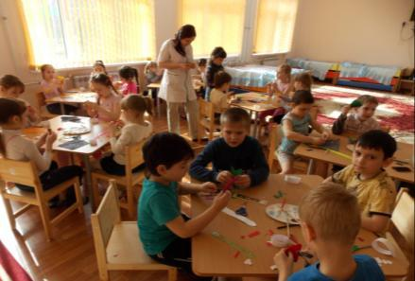
В рамках реализации Комплекса мер по модернизации общего образования под руководством Гонсалеса Ф.Ф. проведена реконструкция здания школы, подготовлен отдельный блок для детей дошкольного возраста. На базе образовательного учреждения функционируют 2 группы общеразвивающей направленности полного дня для детей предшкольного возраста, срок освоения – 1 год, в которых реализуется основная образовательная программа дошкольного образования.
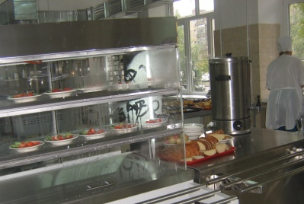
В школе реализован пилотный проект «Совершенствование организации питания обучающихся общеобразовательных учреждений города Ростова-на-Дону», столовая реконструирована и оснащена новым технологическим оборудованием.
Под руководством директора Гонсалеса Ф.Ф. разработана и успешно реализуется Программа развития учреждения «Школа для всех», внедрена и действует система дополнительного образования, обеспечивающая максимальное удовлетворение спроса родителей на образовательные услуги.
В течение ряда лет школа участвовала в инновационном проекте «Экономическое образование обучающихся в системе непрерывного экономического образования в комплексе «Школа-колледж-ВУЗ» и являлась опорной муниципальной площадкой, осуществляется тесное сотрудничество с Институтом экономики и внешнеэкономических связей южного федерального университета (ЮФУ).
Второй год МБОУ «Школа № 84» является участником Всероссийского проекта «Школа цифрового века» и реализует модель развития профессионально-педагогической компетентности педагога и корпоративного профессионального обучения.
Основной временной интервал для реализации модели развития профессионально-педагогической компетентности педагога корпоративного профессионального обучения проходит во время школьных каникул. Учителя, свободные от урочной деятельности, повышают свой профессиональный уровень на интернет-портале www.1september.ru. В течение учебного года педагогам доступны учебно-методические издания в виде электронных журналов по каждому образовательному предмету.
Цель, поставленная перед педагогическим коллективом на зимних каникулах в прошлом году – повышение квалификации через дистанционные курсы на площадке «Школа цифрового века» для подготовки к поэтапному введению ФГОС общего образования. Каждый педагог и администрация прошли дистанционно курсы в объёме 36 часов по выбранной самостоятельно теме:
- Современный взгляд на дидактику общеобразовательной школы в условиях введения новых ФГОС.
- Психолого-педагогические приемы и технологии эффективного взаимодействия с родителями учащихся.
- Развитие профессиональной компетентности педагогов, реализующих требования ФГОС.
- Оценивание в условиях введения требований нового Федерального государственного образовательного стандарта.
- Психологические факторы школьной успешности.
Кроме того, учителя прошли обучение на дистанционных модульных курсах из цикла «Инклюзивный подход в образовании».
Эффективность участия в проекте «Школа цифрового века»:
- оптимально реализуется модель развития профессионально-педагогической компетентности педагога и корпоративного профессионального обучения;
- учителям предоставлена возможность в дополнительном профессиональном образовании (право учителя установлено ФЗ-№273 «Об образовании в Российской Федерации»);
- в конце года учителя получили подтверждение о повышении профессионального уровня (диплом «Учитель цифрового века», удостоверение о повышении квалификации в объеме 36 часов (по выбранному курсу), сертификаты о прохождении модульных курсов в выбранном объёме);
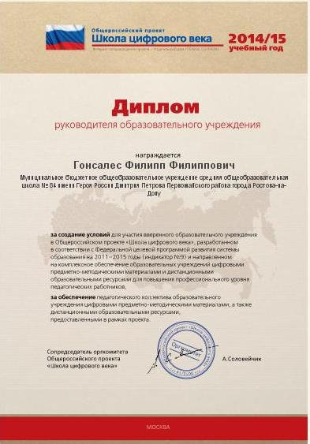
- Руководитель школы Гонсалес Ф.Ф. награжден дипломом оргкомитета Общероссийского проекта «Школа цифрового века» за создание условий для участия вверенного образовательного учреждения в проекте, который разработан в соответствии с Федеральной целевой программой развития системы образования.
- Учителя школы эффективно использовали цифровые предметно-методические материалы, предоставленные в рамках проекта.
Образование для всех и для каждого является одним из актуальных вызовов современности. Деятельность нашей школы направлена на создание максимально доступного и эффективного образовательного пространства.
В 2015-2016 учебном году в МБОУ «Школа №84» обучается 816 учащихся, из них 3 инвалида и 3 с ограниченными возможностями здоровья. В школе из них обучается 4 детей, а 2 обучаются на дому.
Наша школа является базовой по развитию инклюзивного образования. В рамках реализации Государственной программы Российской Федерации «Доступная среда» в школе создаются условия для обучения детей-инвалидов и детей с ограниченными возможностями здоровья. Идет работа над созданием материально-технических условий, обеспечивающих возможность для беспрепятственного доступа детей с недостатками физического развития в здание образовательного учреждения и организацию их пребывания в учреждении.
Среди приоритетных направлений деятельности Школы является создание безбарьерной среды для детей-инвалидов и детей с ограниченными возможностями (ОВЗ), создание условий, при которых такие дети смогут учиться в общеобразовательной школе, имея равные со всеми права и возможности.
Одним из проектов программы развития нашей школы до 2020 года является «Доступная среда». В рамках реализации программы развития школы практически все учителя школы прошли в 2015 году на площадке «Школа цифрового века» обучение на дистанционных модульных курсах (от 6 до 36 часов) из цикла «Инклюзивный подход в образовании»:
- Инклюзивное образование: история и современность.
- Основные педагогические технологии инклюзивного образования.
- Развивающие возможности урока: дидактический и методический аспекты.
- Специальные образовательные условия инклюзивной школы.
- Адаптированная образовательная программа как условие получения образования ребенком с ОВЗ.
- Педагог инклюзивной школы: новый тип профессионализма.
Обучением на этих курсах педагогический коллектив занимался на осенних каникулах.
Наибольшее количество учителей выбрали тему «Педагог инклюзивной школы: новый тип профессионализма». И это вполне объяснимо. Какой должна быть современная школа? Вопрос дискуссионный и имеющий много разных ответов. С одной стороны – школа должна научить мыслить и научить учиться, с другой – сформировать личностные характеристики, соответствующие определенным общественным и культурным ценностным установкам.
Развитие идей обеспечения равного доступа к образованию как одной из общественных ценностей различных категорий лиц с ограниченными возможностями здоровья, преодоление барьеров общественной дискриминации и развития сообщества, включающего «разных как равных», стало одним из изменений в современном образовании.
Однако одним из ключевых субъектов этих изменений является педагог, способный создавать и поддерживать инклюзивный процесс. Какие требования могут предъявляться к его профессиональной деятельности? Что может и должно измениться в его профессиональном и личностном развитии? Именно на эти вопросы наши учителя получили ответы, освоив выбранные курсы.
Одним из ключевых документов, определяющих требования к профессионализму учителя является Профессиональный стандарт педагога, который изучается в коллективе.
В соответствии с принципами инклюзии согласно новому Стандарту педагог должен:
- уметь общаться с детьми, признавая их достоинство, понимая и принимая их;
- уметь проектировать и создавать ситуации и события, развивающие эмоционально-ценностную сферу ребёнка (культуру переживаний и ценностные ориентации ребёнка);
- уметь строить воспитательную деятельность с учётом культурных различий детей, половозрастных и индивидуальных особенностей, поддерживать в детском коллективе деловую дружелюбную атмосферу.
Важной компетенцией учителя, необходимой для реализации процесса включения ребёнка с особыми образовательными потребностями, является умение составлять совместно с другими специалистами программу индивидуального развития ребёнка и отслеживать динамику развития ребёнка.
Педагог «Школы для всех» должен принимать любого ребёнка с его особенностями и образовательными потребностями, владеть инклюзивными психолого-педагогическими технологиями, необходимыми для работы с различными учащимися.
Материально-техническое обеспечение для реализации инклюзивного образования заключается в создании надлежащей материально-технической базы, позволяющей обеспечить адаптивную среду образовательного учреждения, в том числе надлежащие материально-технические условия, обеспечивающие возможность для беспрепятственного доступа детей с недостатками физического развития в здание образовательного учреждения и организацию их пребывания в учреждении.
В настоящее время в школе имеется пандус, настенные и напольные тактильные покрытия, подготовлены санитарно-гигиеническое помещение и зона отдыха для адаптации и реабилитации обучающихся, относящихся к разным группам инвалидов.
В рамках реализации Государственной программы Российской Федерации «Доступная среда» закуплено оборудование:
№ п/п | Перечень оборудования
I | Аппаратно-программный комплекс для детей с нарушениями ОДА (включая ДЦП) в составе:
1 | Специализированный программно-технический комплекс для детей с ограниченными возможностями здоровья, включая Программное обеспечение - виртуальная экранная клавиатура
2 | Наушники с микрофоном (беспроводные)
3 | Компьютерный джойстик
4 | Набор цветных выносных компьютерных кнопок малых
5 | Выносная компьютерная кнопка средняя
6 | Клавиатура с большими кнопками и с разделяющей клавиши накладкой
I I | Аппаратно-программный комплекс для слабовидящих детей в составе:
1 | Специализированный программно-технический комплекс для детей с ограниченными возможностями здоровья
2 | Наушники с микрофоном (беспроводные)
3 | Программное обеспечение экранного доступа с синтезом речи
4 | Клавиатура с большими кнопками и с разделяющей клавиши накладкой
I I I | Аппаратно-программный комплекс для слабослышащих детей и детей с нарушением речи в составе:
1 | Специализированный программно-технический комплекс для детей с ограниченными возможностями здоровья.
2 | Аппарат звукоусиливающий с модулем вибротактильного восприятия с переходником для подключения к компьютеру
3 | Аппарат для коррекции речи
IV | Система видеоконференцсвязи (индивидуальный программный терминал)
1 | Система видео связи в компактном корпусе (Программное обеспечение ВКС,24-дюймовый дисплей с HD разрешением, встроенная видеокамера не менее 2MPix, микрофон, громкоговоритель, программное обеспечение совместимое с ПО ВКС других производителей)
V | Мобильный лестничный подъемник
1 | Автономно работающее гусеничное устройство для перемещения колясок (заряд аккумуляторных батарей на 50 этажей)
В МБОУ «Школа № 84» запланированы мероприятия, позволяющие в перспективе создать условия для организации безбарьерной среды в школе.
№ | Мероприятие
Ремонтные работы
1 | Ремонт и оборудование туалетов на 1 этаже
2 | Оборудование столовой специальными умывальниками
3 | Оборудование школы подъемными устройствами
Материально-техническое оснащение
4 | Оборудование специализированной мебелью читального зала, учебных кабинетов
5 | Оснащение мультимедийной техникой и современным специальным, в том числе реабилитационным, учебным, компьютерным оборудованием читального зала и учебных кабинетов
6 | Оборудование рабочих мест в кабинетах технологии
7 | Оснащение спортивного зала специализированным оборудованием для занятий ЛФК
8 | Оборудование санитарной зоны и прилегающей к ней территории
9 | Материально-техническое оснащение школы оборудованием, необходимым для адаптации и реабилитации обучающихся, относящихся к разным группам инвалидов: кнопками вызова на входе и этажах зданий, визуальными информаторами и другими приспособлениями для инвалидов: мультисенсорная комната, комната индивидуальных занятий.
10 | Реконструкция путей движения внутри здания
Организационно-методическое обеспечение
11 | Оснащение кабинетов лабораторно-учебным оборудованием и наглядными пособиями
12 | Подготовка и повышение квалификации педагогов по инклюзивному образованию.
13 | Оснащение учебно-наглядными пособиями кабинета логопеда
14 | Оснащение методическими и учебно-наглядными пособиями кабинета психолога
Необходимым условием реализации проекта является создание информационной образовательной среды и на этой основе развитие дистанционной формы обучения детей, имеющих трудности в передвижении, с использованием современных информационно-коммуникационных технологий.
Обязательным является создание системы широкого доступа детей с ограниченными возможностями здоровья, родителей (законных представителей), педагогов к сетевым источникам информации, к информационно-методическим фондам, предполагающим наличие методических пособий и рекомендаций по всем направлениям и видам деятельности, наглядных пособий, мультимедийных, аудио- и видеоматериалов.
Результатом нашей работы станет комфортная доступная среда для детей-инвалидов и детей с ОВЗ:
- учитывающей специфику психофизического развития обучающихся с ограниченными возможностями здоровья;
- обеспечивающей социальную адаптацию и интеграцию детей с ограниченными возможностями здоровья;
- способствующей достижению целей образования, обеспечивающей, его качество, доступность и открытость для обучающихся с ограниченными возможностями здоровья, их родителей (законных представителей);
- способствующей достижению результатов освоения основной образовательной программы общего образования в соответствии с требованиями, установленными ФГОС, обучающимися с ограниченными возможностями здоровья.
Приказом Минздравсоцразвития России от 26 августа 2010 г. N 761н "Об утверждении Единого квалификационного справочника должностей руководителей, специалистов и служащих", раздел "Квалификационные характеристики должностей работников образования" определена должностная обязанность учителя осуществлять "контрольно-оценочную деятельность в образовательном процессе с использованием современных способов оценивания в условиях информационно-коммуникационных технологий (ведение электронных форм документации, в том числе электронного журнала и дневников обучающихся)".
С января 2014 года школа проводила апробацию электронного журнала. Электронный журнал школы находится на сайте Общества с ограниченной ответственностью «Веб-Мост» - Электронный журнал. ЭлЖур. К апробации были привлечены все участники образовательных отношений. Апробация показала все преимущества электронного журнала/электронного дневника.
Во время апробации выявились проблемы: учителям сложно было вести одновременно классный журнал в традиционном варианте и в электронном виде, это вызвало неоправданный рост трудозатрат на ведение двойного учета. Директор принял решение об отмене ведения классного журнала в бумажном варианте при переходе в штатном режиме на электронный журнал.

После успешной апробации электронного журнала все педагоги школы активно включились в эту работу, приняли и положительно оценили новизну в работе с электронными классными журналами /ученическими дневниками.

Локальный акт организации установил единые требования по ведению электронного классного журнала/электронного дневника. Пользователями Электронного классного журнала/электронного дневника являются: администрация школы, учителя, классные руководители, педагог-психолог, диспетчер, обучающиеся и родители (законные представители). В целях хранения информации ЭЖ/ЭД на бумажных носителях по окончании учебного года (для 1-8 классов не позднее 1 июня, для 9-11 классов не позднее 30 июня), администратор электронного журнала выводит на печать электронную версию журнала успеваемости; секретарь прошивает, скрепляет и подтверждает подписью руководителя и печатью учреждения.
Преимущества работы в электронном журнале очевидны:
- Доступность журнала в любое время в любом месте, где есть Интернет.
- Удобный автоматизированный контроль за успеваемостью.
- Контроль над количеством и полнотой выставляемых оценок.
- Представление расчетных показателей (средней оценки, % успевающих, СОУ и т.д.)
- Составление любых отчетов полностью автоматизировано (в т.ч. посещаемость и причины пропусков, участие школьников в различных олимпиадах, конкурсах).
- Прямая связь между учителями и родителями обучающихся.
- Домашнее задание и замечания попадают напрямую из электронного журнала в дневник ученика.
- Возможность снабжать домашнее задание дополнительными электронными материалами (файлами).
- Централизованный способ оповещения – о мероприятиях, изменении в расписании, заменах и т.д.
- Возможность проводить опросы и тестирования, в том числе удаленно (через интернет).
Благодаря модулю «Автоматизированное рабочее место завуча (АРМ Завуч)» расширились возможности контроля образовательной деятельности со стороны администрации. Модуль «Автоматизированное рабочее место завуча (АРМ Завуч)» включает в себя следующие разделы:
1. Планирование
Здесь осуществляется планирование учебного процесса по направлениям:
- проведение контрольных работ в школе;
- расписание (учителей + классов + надомных);
- графики контрольных работ;
- календарно - тематическое планирование;
- ведение табеля замен;
- формирование нагрузки для классов, надомников и вакансий.
2. Мониторинг
Система в режиме реального времени помогает следить за ходом учебного процесса и своевременно показывать:
- список обучающихся, понизивших успеваемость;
- индивидуальные показатели обучающихся;
- информировать о превышении норм СанПиН по объему домашнего задания;
- контроль объективности оценивания учащихся, заполнения учителями журнала.
3. Отчеты
Завуч может:
- формировать всесторонние отчеты и графики по каждому ученику и учителю, классу и всей школе;
- проводить анализ любой работы и сравнить ее результаты с другими работами в классе, видеть разрывы и динамику успеваемости, видеть посещаемость учеников.
4. Инструменты
- заполнение шаблона аттестатов и подготовка к печати;
- формирование печатной версии электронного журнала;
- управление экстренными рассылками СМС для родителей.
5. Настройки
В данном разделе у завуча есть возможность:
- устанавливать правила выставления оценок для учителей;
- устанавливать типы оценок для всей школы;
- настраивать график контрольных работ;
- создавать методические объединения;
- включать контроль времени выполнения домашних заданий.
Использование информационных технологий облегчает труд учителя. В электронном журнале отсутствуют ошибки, связанные с человеческим фактором – не та тема записана, пропущена дата урока, допущены исправления. Эффективность в работе заместителей директора по УВР по контролю за ведением классных журналов очевидна. На обращения родителей в части нарушения прав обучающихся (не записано домашнее задание в электронном журнале и т.п.) администрация реагирует мгновенно, что положительно сказывается на взаимодействии и сотрудничестве с родителями (законными представителями) обучающихся и качестве образовательной подготовки обучающихся.
С переходом на электронный журнал в школе сформирована эффективная система управления педагогическим процессом: автоматизация учета и контроля успеваемости, контроль над количеством и полнотой выставляемых оценок, фиксирование и регламентация этапов и уровня фактического освоения учебных программ, автоматизация создания промежуточных и итоговых отчетов учителей-предметников, классных руководителей и администрации. Созданы условия для сетевого взаимодействия всех участников образовательных отношений.
Наша школа второй год работает в режиме 5-ти дневной учебной недели. До прихода новой администрации школа не знала, что такое 5-ти дневка. Сначала мы перевели на 5-ти дневную учебную неделю обучающихся 2-8 классов. Предварительно был проведен опрос всех участников образовательных отношений. Решение принимали коллегиально, вопрос перехода на 5-ти дневную учебную неделю рассматривался и на совете школы. Совет школы является высшим органом самоуправления, представляет интересы всех участников образовательных отношений, участвует в определении стратегического развития школы, организации уклада её жизни.
В настоящее время на государственном уровне создана нормативно-правовая база, которая позволяет формировать и развивать новые механизмы эффективного управления образовательным процессом. Закон «Об образовании в Российской Федерации» предоставляет образовательным организациям возможность в полной мере реализовывать свободы в формировании собственных образовательных программ и учебных планов.
С 2014 года школа полностью перешла на 5-ти дневную учебную неделю. Мы считаем, что качественное образование можно обеспечивать через управление учебным временем, не загружать детей шесть дней в неделю уроками, предметами и домашними заданиями, а, наоборот, освободить их время для общения в семье, с друзьями, для прогулок на природе, занятий искусством, спортом, туризмом в соответствии с интересами и способностями; дать время для самообразования и развития, для целенаправленной подготовки выпускников к поступлению в СУЗы, ВУЗы. Видим смысл современного подхода, заложенного новым учебным планом школы, в перераспределении времени во благо развития ребенка.
Семья и школа совместно создают оптимальные условия для качественного обучения и воспитания, для развития индивидуальной образовательной траектории каждого обучающегося. Родители участвуют в этом процессе не как посторонние наблюдатели, нередко в критической позиции, а как полноправные участники образовательных отношений.
Внеурочная и внеучебная деятельность в МБОУ «Школа № 84» является частью основной образовательной программы общего образования и реализуется через:
- образовательные программы внеурочных занятий в различных формах педагогическими работниками школы;
- образовательные программы учреждений дополнительного образования, с которыми сотрудничает школа («Греко-римская борьба», «Баскетбол», «Вокально-инструментальный ансамбль», «Детский театр», «Экология Дона»);
- классное руководство (творческие проекты, экскурсии, прогулки, праздники, соревнования, акции);
- деятельность иных педагогических работников (педагога-психолога, библиотекаря) в соответствии с должностными обязанностями квалификационных характеристик должностей работников образования;
- участие в общешкольных мероприятиях в рамках воспитательной работы в МБОУ «Школа № 84»;
- участие в районных, городских и областных мероприятиях.
Воспитательная работа школы ориентирована на всестороннюю социализацию педагогического процесса и охватывает все сферы деятельности обучающихся: учебно-познавательную, спортивно-оздоровительную, трудовую, эстетическую, общения, КТД.
В школе сформирована система выявления, сопровождения и поддержки талантливых детей через внеклассную работу, патриотическое воспитание, вовлечение в исследовательскую и поисковую деятельность. Обучающиеся участвуют в конкурсах, проектах, олимпиадах различного уровня и показывают высокие результаты.
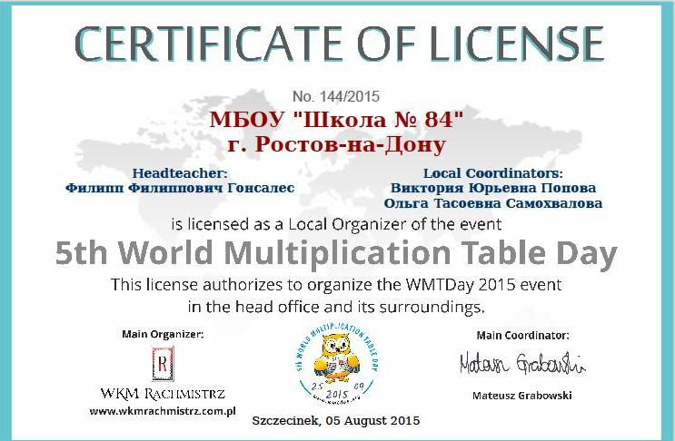
Три года подряд учителя, обучающиеся, родители принимают участие в Международной акции «Мировой День таблицы умножения». Школа и учителя получили свидетельства международного образца за организационную работу.
Публичный отчёт работы школы можно ежегодно увидеть на сайте школы http://www.proshkolu.ru/org/108-722/file/5720311/
Забота о репутации и имидже школы, на наш взгляд, обязательное условие профессионализма и качества работы всей команды. В этом нам помогают родители школы и сами дети.

Управленческая команда муниципального бюджетного общеобразовательного учреждения
города Ростова-на-Дону «Школа № 84
имени Героя России Дмитрия Петрова»:
директор Гонсалес Филипп Филиппович,
заместители директора по УВР
Стреколовская Ольга Евгеньевна,
Попова Виктория Юрьевна,
Гугуева Елена Михайловна

